Рабочий лист
2 группа

Зал 3 «Битва за Москву. Оборонительный период
(30 сентября – 5 декабря 1941)»

Задание № 1

Пройдите в зал 3, где представлена композиция «Комната москвича».
1. Прочитайте отрывок о буднях осажденного города московского врача
Е. Сахаровой.
2. Как называются тексты, написанные от первого лица и содержащие сведения из жизни автора?
________________________________________________________________________________________________________________________________________

3. Найдите слова с уменьшительно-ласкательными суффиксами и предположите, с какой целью автор текста использует их.
________________________________________________________________________________________________________________________________________

4. Дайте название тексту, чтобы оно отражало главную мысль изложенного.
____________________________________________________________________

Задание № 2

Найдите экспонаты, представленные на фото в таблице. Напишите соответствующие им профессии военных. Выберите любые три и составьте словосочетания с ними.

Ручной пулемет Дегтярёва (ДП)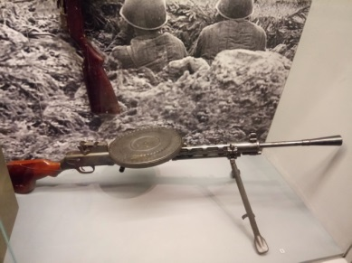 | 85-мм зенитная пушка (зенитка) 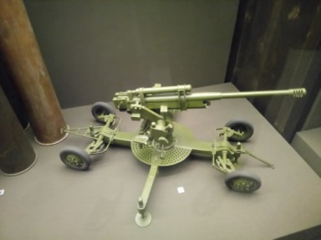 | Макет танка Т-34  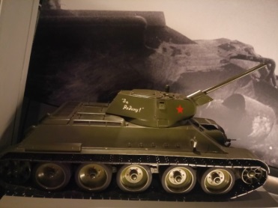
Макет самолета Р-5  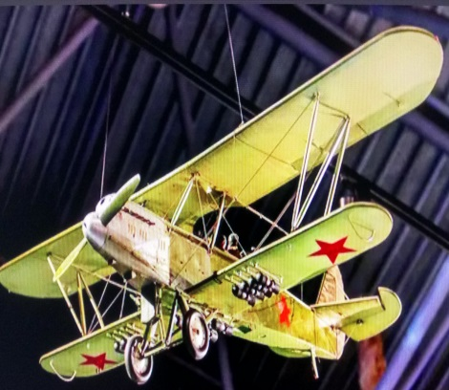 | 82-мм миномет  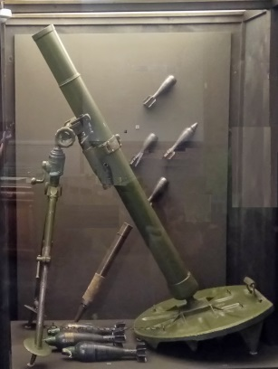 | Мотоцикл Л-300  «Красный Октябрь»  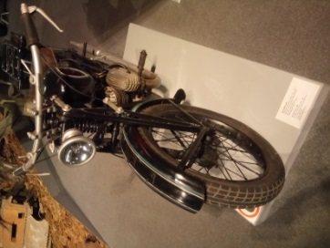

Задание № 3

- Найдите и прочитайте воспоминания участника парада 7 ноября 1941 года Кирилла Владимировича Осипова, курсанта 1-го Московского училища им. Красина. Выпишите предложения, в которых грамматическая основа состоит из двух главных членов (подлежащего и сказуемого), затем те, в которых грамматическая основа представлена одним членом.
____________________________________________________________________________________________________________________________________________________________________________________________________________

2. Найдите предложение, которое выражает главную мысль текста.
________________________________________________________________________________________________________________________________________
________________________________________________________________________________________________________________________________________
________________________________________________________________________________________________________________________________________

Зал 4 «Контрнаступление (5 декабря 1941 – 7 января 1942 гг.)»

Задание №4

- Слова, обозначающие географические названия, называются топонимами (от древнегреческого «топос», что переводится как «место»).
Исходя из сказанного, предположите, как называется дисциплина, которая изучает географические названия.
____________________________________________________________________

2. Перед вами плакат «Красноармейская азбука», в котором перечислены города, освобожденные Красной армией от немецко-фашистских оккупантов. Сопоставьте их с географическими названиями, входящими в линию обороны Москвы, представленными на интерактивной карте. Выпишите топонимы в таблицу.

КРАСНОАРМЕЙСКАЯ АЗБУКА

А | З | О | Х
Б | И | П | Ч
В | К | Р | Ш
Г | Л | С | Щ
Д | М | Т | Я
Е | Н | У | Ъ

Задание № 5

- Рассмотрите внимательно красноармейскую газету «Боевой листок» № 18 от 8 февраля 1942 года. Определите тип и стиль речи данного текста.
_______________________________________________________________________________________________________________________________________

- Прочитайте цитату С.Н. Тимошенко, написанную под названием газеты. Согласны ли вы с приведенной цитатой? Выскажите свое мнение. Аргументируйте ответ.
_______________________________________________________________________________________________________________________________________

Задание № 6

Найдите сборник фронтового юмора «Бойцы смеются» 1942 г.
1. Прочитайте поговорки, написанные красноармейцами. Выделите грамматическую основу в каждом предложении. Укажите, какими частями речи являются главные члены предложения.
________________________________________________________________________________________________________________________________________________________________________________________________________________________________________________________________________________

2. Какую роль играют поговорки и пословицы в нашей жизни? ________________________________________________________________________________________________________________________________________

Задание № 7

1. Найдите витрину, в которой представлена телеграмма Каменской Татьяны Сергеевны из Ленинграда в Москву матери Елизавете Тихомировой.

МАМОЧКА РОДНАЯ ПИШИ ПОЛЕВАЯ ПОЧТОВАЯ СТАНЦИЯ 487 Я ЗДОРОВА СИЛЬНО ВОЛНУЮСЬ О ВАС КРЕПКО ЦЕЛУЮ ТАНЯ

2. Прочитайте ее, расставьте знаки препинания.
Как вы думаете, с чем связано отсутствие знаков препинания?
________________________________________________________________________________________________________________________________________

- Охарактеризуйте предложения:

По цели высказывания
По интонации (эмоциональной окраске)
По количеству грамматических основ
По количеству главных членов предложения
По наличию второстепенных членов

Задание № 8

- Листовки применялись с давних времен как средство распространения информации. Найдите и прочитайте листовку, посвященную Д.Ф. Лавриненко, одному из самых результативных танкистов Красной армии. Какие предложения характерны для краткого текста листовки? Дайте им характеристику.
________________________________________________________________________________________________________________________________________
________________________________________________________________________________________________________________________________________
____________________________________________________________________

Зал 5 «Путь к победе. От Москвы до Берлина»
Задание № 9

- Прочитайте «Песню о победе», сочиненную Никитой Верховским и опубликованную в газете «Вечерняя Москва» от 10 мая 1945 года. Какое слово в тексте является ключевым? Составьте предложения, где оно будет подлежащим, дополнением, обстоятельством. Составьте схемы этих предложений.
________________________________________________________________________________________________________________________________________
________________________________________________________________________________________________________________________________________
________________________________________________________________________________________________________________________________________
________________________________________________________________________________________________________________________________________

Итоговое задание

На основе полученных знаний и материала экспозиции создайте свой вариант листовки, придумайте название. В тексте используйте восклицательные, вопросительные, повествовательные, побудительные предложения, а также известные вам средства выразительности.

